阳江市阳东区海水养殖尾水治理工作实施方案

为做好海水养殖尾水治理工作，全面推行水产生态健康养殖，促进水域生态环境持续改善。根据阳江市生态环境局、阳江市农业农村局关于印发《阳江市海水养殖尾水综合处理技术推荐模式》（第一版）的通知（阳环函〔2023〕82号）文件要求，并结合我区实际，特制定本方案。

一、指导思想

全面贯彻落实习近平生态文明思想，认真落实省委、省政府，市委、市政府及区委、区政府的指示精神，牢固树立和践行“绿水青山就是金山银山”的理念。坚持以绿色发展为导向，按照“生态优先、依法依规、分类施策、属地负责、行业监管、谁污染谁治理”的原则，在全区范围内开展海水养殖尾水专项整治工作。

二、目标要求

我区沿海高位池养殖场和沿海土塘排放尾水的海水养殖场要建设尾水治理设施，并在2024年前完成治理任务，实现处理后的养殖尾水得到有效治理、循环使用或达到我省相关行业标准。

三、实施对象

全区沿海高位池海水养殖场和沿海土塘直接排放尾水的海水养殖场。

四、建设内容

按照“谁养殖谁治理，谁污染谁治理”原则，养殖场尾水治理设施由海水养殖企业、个体或养殖户负责建设并运营。区农业农村、生态环境、财政部门和属地镇政府负责业务指导和督促落实。一个养殖场可单独建设一个尾水治理设施，也可以多个连片养殖场合建一个尾水治理设施。

养殖场业主应按照《阳江市海水养殖尾水综合处理技术推荐模式》（第一版）推荐的模式（见附件3）建设尾水治理设施，确保处理后的养殖尾水得到有效治理、循环使用或达到我省相关行业标准。

（一）推荐模式一：海水普通池塘养殖尾水三池三槽处理模式。

利用生物净化为主，物理化学净化为辅的方法，采用“三 池三槽”生态处理工艺，形成生态多元化，结构合理，食物链丰富完整的工艺，提高污染物的去除有效率；并在传统技术基础上进行改良、创新，使养殖尾水通过综合治理得到有效净化，最终实现循环利用或达标排放。

（二）推荐模式二：海水高位池养殖尾水处理模式。

以实施海洋生态系统食物链原理的生物净化为主，物理化学净化为辅的治理思路，采用“预处理+三池两坝”处理工艺进行尾水治理。养殖尾水首先经排水沙井网隔进行粗过滤，分离虾壳、死虾、残饵等大颗粒污染物后，排入初沉池（一级池）进行沉淀过滤处理；再进入生物净化池（二级池）作进一步净化处理；最后进入理化净化池（三级池），经沉淀净化后排放。回收三个池的沉积物，经过干燥、集中发酵后生产有机肥料，资源化利用。

（三）推荐模式三：工厂化养殖尾水处理模式。

该工艺主要通过生物调控、物理调控、化学调控等方式 进行循环水分流处理。

（四）推荐模式四：池塘岸基一体化设备尾水处理模式。

由池塘和一体化尾水处理设备构成，首先将池塘底部营 养盐较高的水体抽提到一体化尾水处理设备中，一体化尾水 处理设备处理分为三级处理，一级处理是利用快速离心的方 式实现养殖尾水的初级固液分离，分离出大多部分的残饵和 粪便，浓缩后的养殖尾水经水生植物及微生物处理器，实现 脱氮、除磷和消毒后，可循环利用或达标排放。

（五）推荐模式五：海水稻渔耦合尾水处理模式。

利用“海水养殖+海水稻种植”尾水处理模式可以构建 “海水池塘+稻渔共生”、“海水设施养殖+稻渔共作”等形式，是典型的渔农综合循环利用模式。“海水养殖+海水稻种植”将池塘养殖排污尾水处理及“跑道鱼”等设施转型分区式养殖尾水处理模式与稻渔共作相结合。稻田中进行水稻和鱼、虾、蟹的综合种养，放养的锯缘青蟹、对虾、鱼消除田间杂草，消灭稻田中的害虫，疏松土壤；环田沟中集中或分散建设标准流水养鱼槽，流水槽或排污池塘集约化养殖海水鱼、虾蟹等水产品，养鱼流水槽或底排污池塘中的肥水直接进入稻田促进水稻生长；水稻吸收氮、磷等营养元素净化水体，净化后的水体再次进入流水槽设施或排污池塘进行循环利用，形成了一个闭合的“稻-虾蟹-鱼”互利共生良性生态循环系统，实现“一水两用、生态循环”。

五、项目验收

按照“建成一个、合格一个、验收一个”的原则，项目完成后，由区农业农村局、市生态环境局阳东分局联合区财政局和属地镇政府对尾水治理设施进行审核验收，验收通过后，实现处理后的养殖尾水得到有效治理、循环使用或达到我省相关行业标准，养殖尾水可正常排放。验收资料由属地镇政府统一收集，按照相关程序办理。

六、项目奖补

（一）奖补标准

为鼓励养殖场业主加快尾水治理设施建设，区政府对在2024年6月30日之前完成建设并验收合格的海水养殖场尾水治理设施项目实施政府财政资金奖补。

1. 沿海高位池海水养殖场：

在2024年6月30日前（以提交完成建设验收申请材料到属地镇政府的时间为准）完成建设并验收合格的沿海高位池海水养殖场尾水治理设施项目，按设施惠及养殖面积（包括设施面积）奖补800元/亩；在2024年7月1日后建成的尾水治理设施项目不再实行政府财政资金奖补，项目建设资金将由养殖场业主自行解决。

2. 沿海土塘排放尾水的海水养殖场：

在2024年6月30日前（以提交完成建设验收申请材料到属地镇政府的时间为准）完成建设并验收合格的沿海土塘排放尾水的海水养殖场尾水治理设施项目，按设施惠及养殖面积（包括设施面积）奖补600元/亩；在2024年7月1日后建成的尾水治理设施项目不再实行政府财政资金奖补，项目建设资金将由养殖场业主自行解决。

（二）资金申报

养殖场尾水治理设施项目实行“以奖代补”补助方式，即养殖企业、个体或养殖户自筹资金，参照《阳江市海水养殖尾水综合处理技术推荐模式》（第一版）或其他符合验收标准的模式自主建设养殖场尾水治理设施项目，项目完成后，由区农业农村局、市生态环境局阳东分局联合区财政局和属地镇政府对尾水治理设施进行审核验收，验收通过后，按照奖补标准给予财政性奖补。

1. 项目申请对象：阳东区辖区范围内沿海高位池及沿海土塘直接排放尾水的海水养殖企业、个体或养殖户。
2. 申请材料要求：项目建设前，应提交《养殖尾水治理设施建设申请表》（附件1）到属地镇政府。包括养殖场养殖面积、尾水治理设施系统建设规模、技术模式、建设地址、计划开工时间、预计完工时间、总投入资金等。项目完成建设后，应提供施工合同、支付凭据、土地承包合同、营业执照或身份证复印件、银行开户证明等到属地镇政府，并按照环保要求提供相关资料，以备验收。
3. 审核要求：由属地镇政府负责组织养殖场尾水治理设施项目审核，审核内容包括养殖场使用现状用地性质，项目实施过程中涉及新增用地是否违规占用防风林地、耕地、基本农田等情况。审核通过后报区农业农村局和市生态环境局阳东分局备案。
4. 验收拨款要求：（1）养殖企业、个体或养殖户提出验收申请。（2）养殖场尾水治理设施项目建设前、建设中、建设后图片（镇政府负责跟踪并拍照存档）。（3）由区农业农村局、市生态环境局阳东分局联合区财政局和属地镇政府对尾水治理设施进行审核验收，并填写《养殖尾水治理设施建设验收表》（见附件2）。（4）区财政局、区农业农村局和市生态环境局阳东分局根据验收资料将补助资金直接拨付到养殖企业、个体或养殖户银行账户，或由属地镇政府拨付到养殖企业、个体或养殖户银行账户。
5. 资金监管：属地镇政府和区财政局、区农业农村局、市生态环境局阳东分局等部门要做好资金监管工作，对奖补资金的使用情况实行管理和监督，不定期进行抽查、审核，避免出现违法违规奖补。
6. 注意事项：（1）项目参照《阳江市海水养殖尾水综合处理技术推荐模式》（第一版）的推荐模式或其他符合验收标准的模式实施建设，确保处理后的养殖尾水得到有效治理、循环利用或达到我省相关行业标准。（2）在本方案印发前已建设完成且尚未申领过相关政策资金的项目，可以向属地行政村委会和镇政府申请验收，经验收合格后，按财政审核结算价发放奖补。（3）已申领过相关政策资金的项目不得重复申请。

七、保障措施

（一）加强组织，提高认识。各镇、各有关部门要高度重视，提高政治站位，充分认识海水养殖尾水处理的重要意义。区、镇都要成立工作专班，将我区海水养殖尾水治理整治工作作为一项重要工作狠抓落实，细化工作任务，落实专人负责，不折不扣完成整治任务。

（二）加强联动，全面整治。各镇要落实属地管理，区农业农村、生态环境、水务、自然资源、财政等有关部门要牢固树立大局意识，充分发挥各自职能优势，密切配合，督促指导各镇做好海水养殖尾水治理排查整治工作。

（三）加大宣传，营造氛围。宣传部门要加强海水养殖尾水治理有关法律法规的宣传教育力度，动员社会各界力量以及相关村（居）委基层组织积极支持和参与海水养殖尾水治理整治工作，自觉爱护海域环境卫生和举报污染海洋环境行为，使广大人民群众成为海水养殖尾水整治的重要力量。同时，加强社会舆情监督工作，正确引导舆论方向，做好我区海水养殖尾水治理的舆情应对工作。

（四）加大资金筹集力度，确保整治落实到位。区财政局要加强资金统筹力度，切实保障海水养殖尾水处理整治项目建设资金。区农业农村局、市生态环境局阳东分局要积极向上级部门争取相关项目建设资金，确保按时按质完成我区海水养殖尾水治理工作。

本方案自印发之日起施行，有效期2年。期间如遇国家和上级政策调整，以最新政策要求执行验收。

附件：1.养殖尾水治理设施建设申请表

2.养殖尾水治理设施建设验收表

3.关于印发《阳江市海水养殖尾水综合处理技术推

荐模式》（第一版）的通知（阳环函〔2023〕82号）

公开方式：主动公开

附件1：

养殖尾水治理设施建设申请表

|  |  |  |  |  |
| --- | --- | --- | --- | --- |
| 养殖场名称（户主） | |  | | |
| 户主身份证信息 | |  | | |
| 养殖场地址 | |  | | |
| 养殖场类别 | |  | 养殖场面积（亩） |  |
| 计划开工日期 | |  | 预计完工日期 |  |
| 开户银行及账号 | |  | | |
| 养殖户申请 | 根据上级要求和《阳江市阳东区海水养殖尾水治理工作实施方案》，本养殖户计划建设养殖尾水治理设施，我将严格按照有关要求进行建设，请审核并报上级备案。  申请人（签名、按指纹）： 年 月 日 | | | |
| 镇政府意见 | 该养殖户申请情况属实，①养殖场按照现状用地进行建设；②项目实施过程中涉及新增用地没有违规占用防风林地、耕地、基本农田等情况。请上级备案。  审核人（签名）：  负责人（签名）： （单位公章）  年 月 日 | | | |

附件2：

养殖尾水治理设施建设验收表

|  |  |  |  |  |  |
| --- | --- | --- | --- | --- | --- |
| 养殖场名称（户主） | |  | | | |
| 户主身份证信息 | |  | | | |
| 养殖场地址 | |  | | | |
| 开户银行及账号 | |  | | | |
| 验收内容 | 养殖场类别： | | | 设施技术模式： | |
| 设施总面积（亩）： | | | 设施惠及养殖面积（亩）： | |
| 设施是否达到验收标准且正常运行： | | | | |
| 尾水排放是否得到有效治理、循  环使用或达到我省相关行业标准： | | | | |
| 验收意见 |  | | | | |
| 验收成员 | 单位 | | 职务 | | 签名 |
|  | |  | |  |
|  | |  | |  |
|  | |  | |  |
|  | |  | |  |
|  | |  | |  |
| 备注 |  | | | | |

附件3：

**关于印发《阳江市海水养殖尾水综合处理**

**技术推荐模式》（第一版）的通知**

沿海各县（区）人民政府（管委会）：

为完成中央环保督察关于海水养殖尾水污染防治反馈问题的整改任务，做好我市海水养殖尾水污染防治工作，根据省农业农村厅印发的《广东省水产养殖尾水综合处理技术推荐模式（第一版）》（粤农农办〔2021〕号）和省生态环境厅《水产养殖尾水排放标准》（征求意见稿）的要求，并结合我市实际，现选取了五种海水养殖尾水综合处理技术模式（不限于），形成了《阳江市海水养殖尾水综合处理技术推荐模式》（第一版），现印发给你们。请各地结合当地生产实际，认真组织学习借鉴，因地制宜，出台鼓励奖补方案，自行选择模式做好海水养殖尾水处理有关工作，确保排放的尾水达到广东省《水产养殖尾水排放标准》。

附件：阳江市海水养殖尾水综合处理技术推荐模式（第一版）

　阳江市生态环境局　　　　　　　　阳江市农业农村局

　　　2023年2月９日

附件

**阳江市海水养殖尾水综合处理技术**

**推荐模式（第一版）**

**一、海水普通池塘养殖尾水三池三槽处理模式**

**(一)技术要点**

利用生物净化为主，物理化学净化为辅的方法，采用“三池三槽”生态处理工艺,形成生态多元化,结构合理,食物链丰富完整的工艺,提高污染物的去除有效率;并在传统技术基础上进行改良、创新，使养殖尾水通过综合治理得到有效净化,最终实现循环利用或达标排放。

**工艺流程及处理要求:** 生态排水渠→初沉池→一级过滤槽→复合生物池→二级过滤槽→多级生态滤池。对于需要排出养殖场的尾水水质应达标排放。

**养殖尾水治理设施占比面积:**设施面积约占总养殖面积的5%-10%。

**养殖尾水治理设施与设备:**“三池三槽”处理设施中的“三池”，即初沉池、复合生物池、多级生态滤池;“三槽”即生态排水槽、一级过滤槽和二级过滤槽等。

**初沉池:**在沉淀池内设置“之”字型挡水设施,延长水力停留时间。沉淀池大小比例占治理设施总面积的 40%，主要是解决残饵、虾粪等悬浮物，池中增加网片过滤加速沉淀，在池里养殖滤(杂)性鱼类，摄食养殖池排放出来的残饵、虾粪等。初沉池尽量挖深，水深不低于 2.5 米。

**复合生物池:**安装毛刷，培养大量微生物吸附水中多余硫化物和氨氮，净化水质。主要利用不同营养层次的水生生物最大程度的去除水体污染物。池内种植沉水、挺水、浮叶等各类水生植物，以吸收净化水体中的氮、磷等营养盐。

**多级生态滤池:**生态滤池是在传统生物滤池的基础上引入大型水生植物，耦合大型水生植物和传统生物滤池的双重效果达到良好的水质净化效果。利用滤料过滤作用、滤料表面生物膜新陈代谢作用以及大型水生植物的同化、泌氧等作用实现污染物的高效去除。在滤池中填充大小不一的滤料，滤料可选择蚝壳、碎石、鹅卵石、小石子、棕片、陶瓷珠等填充物介质，能起到吸附污水中的泥浆等作用。

**生态排水槽:**用于延长水流时间，提升固体悬浮物沉淀效果。可新建或利用现有排水沟渠，用于输送尾水，沟渠中布设人工生物填料或种植水生植物，排水槽可投放沙蚕、缢蛏等。渠内可设置溢流、跌水等设施延长流程。

**过滤槽:**用空心砖或钢架结构搭建过滤坝外部墙体，在坝体中填充大小不一的滤料，滤料可选择牡蛎壳、陶粒、火山石、细沙、碎石、棕片和活性炭等，坝宽不小于2米;坝长不小于6米，并以 200 亩养殖面积为起点，原则上每增加100亩养殖面积，坝长加1米。

**（二）、适用范围**

适用于海水普通池塘养殖模式。

1. **、工艺示意图**

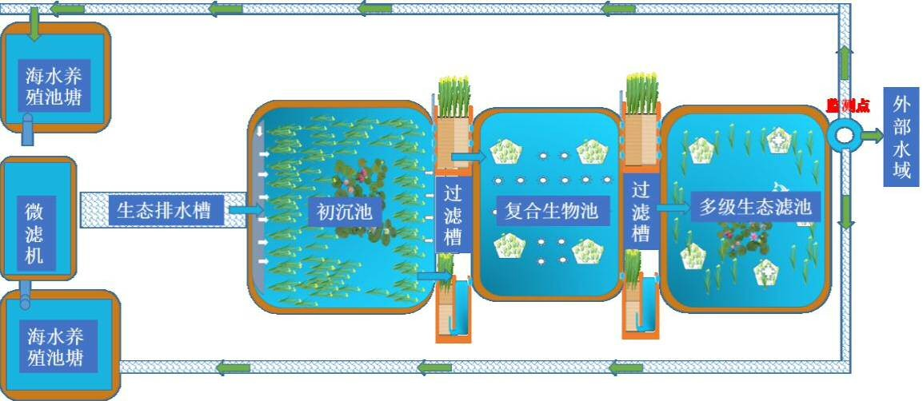

**二、海水高位池养殖尾水处理模式**

**（一）、技术要点**

以实施海洋生态系统食物链原理的生物净化为主，物理化学净化为辅的治理思路，采用“预处理+三池两坝”处理工艺进行尾水治理。养殖尾水首先经排水沙井网隔进行粗过滤，分离虾壳、死虾、残饵等大颗粒污染物后，排入初沉池(一级池)进行沉淀过滤处理;再进入生物净化池(二级池)作进一步净化处理;最后进入理化净化池(三级池)，经沉淀净化后排放。回收三个池的沉积物，经过干燥、集中发酵后生产有机肥料，资源化利用。

**工艺流程及处理要求:**生态沟渠→排水沙井网隔→初沉池(一级池)→过滤坝→生物净化池(二级池)→过滤坝→理化净化池(三级池)。原则上要求养殖用水循环使用，对于需要排出养殖场的尾水水质应达标排放。

**养殖尾水治理设施占比面积:**尾水治理设施总面积占养殖总面积的10-16%。

**养殖尾水治理设施与设备:**

排水沙井网隔:养殖尾水首先经过排水沙井网隔，分离虾壳、死虾、残饵等大颗粒污染物，进行粗过滤。可用黑水虻进行分解或者利用微生物菌剂进行发酵堆肥。

**一级沉淀池:**沉淀池的主要功能是去除水体中悬浮物、排泄物、残渣等物质。沉淀池大小约占处理设施总面积的 45%，尽量挖深，水深不少于 2.5 米。在沉淀池内设置“之”字型挡水设施，延长水力停留时间。池中可用 40-80 目网片分隔过滤 2-3 次以降低流速，使水体中悬浮物沉淀至池底，还可以在池中养滤(杂)食性鱼类，吃去池中的残饵、虾粪等残留物、滤食部分藻类。

**二级生物净化池:**生物净化池面积占处理面积的 25%。主要是利用不同营养层次的水生生物最大程度的去除水体污染物。可以安装毛刷，以降低流速、培养大量微生物吸附水中多余硫化物和氨氮，净化水质。种植沉水、挺水、浮叶等各类耐盐性水草，以吸收净化水体中的氮、磷等营养盐。池内可以养殖螺贝等底栖动物，进一步增加生物净化效果。经过生物净化池处理的上清水进入三级净化池。

**三级理化净化池:**理化净化池主要运用物理、化学等方法增加水体中的溶解氧，最大程度的去除水体污染物。安装增氧设备强曝气，可中间布设喷泉式曝气机，水体中安装喷气机或气管、气石进行立体曝气，通过增加水体溶解氧来氧化分解有害物质，可适当用漂白粉。二氧化氯等进行消毒处理。作为整个工艺最后一级净化设施，在整个处理工艺中起着至关重要的作用，必须最终达到排放要求。理化净化池面积占处理面积的 30%。

**生态坡:**在排水沟两侧或池塘边有条件的可以增设生态坡，一般是利用砂石、绿化砖、植被网等固着物铺设在水沟或池塘边坡上，在其上栽种植物,通过生态坡的渗滤作用和植物吸收截流作用去除水体中营养物质，达到净化水体的目的。

**过滤坝:**在一级沉淀池与二级生物净化池和三级理化净化池之间建设过滤坝，在坝体中填充大小不一的滤料，滤料可选择牡蛎壳(蚝壳)、碎石、鹅卵石、小石子、棕片、陶瓷珠等填充物介质，能起到吸附污水中的泥浆等作用。

**粪污收集及资源化利用。**三个池的沉积物回收进行固液分离。可采用自然沉淀法或微滤机将沉积物分离为固形物和分离液。经分离的固体再经集粪池收集、晾晒堆积腐熟后，作为有机肥再利用。

**（二）、适用范围**

适用于沿海高位池养殖模式。

**（三）、示意图**

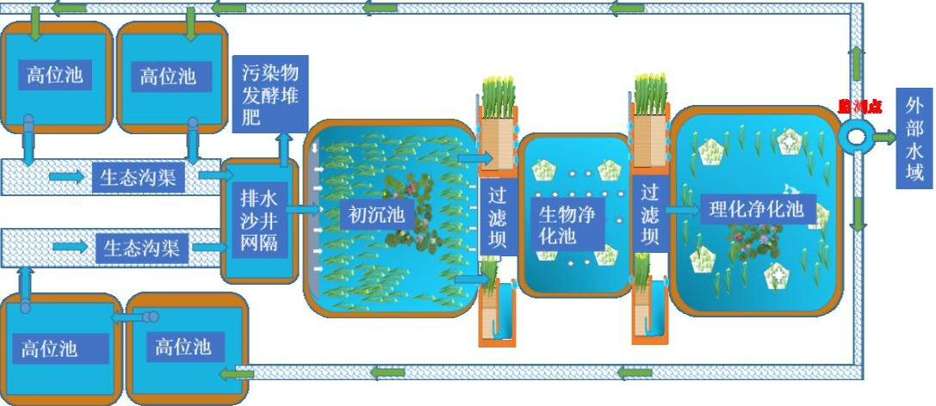

**三、工厂化养殖尾水处理模式**

**（一）、技术要点**

该工艺主要通过生物调控、物理调控、化学调控等方式进行循环水分流处理。

**工艺流程及处理要求:** 微滤机→蛋白分离器→生物滤池。原则上要求养殖用水循环使用,对于需要排出养殖场的尾水水质应达标标排放。

**养殖尾水治理设施与设备:**

**微滤机:**预处理采用微滤机过滤方式。微滤机是养殖中常用的物理过滤设备，它是采用 100-200目的微孔筛网固定在转鼓型过滤设备上，通过截留海水养殖水体中的藻类、水蚤等浮游生物和虾壳、死虾、粪便、残饵等其它固体颗粒，实现固液分离的净化装置。位于养殖池中层的主体水(含有较小、较少的悬浮颗粒)通过粗滤，去除水体中大颗粒有机物。

**蛋白分离器:**水体经过蛋白分离器，对水体中的部分可溶有机物以及超细有机物颗粒产生气浮和聚集作用，形成污物泡沫排出系统，蛋白分离器同时对水体进行消毒、脱色处理并对氨态氮氧化产生硝态氮。

**生物滤池:**由复合微生物、藻类、贝类组成，可进一步去除水体中悬浮颗粒有机物、有机物和营养盐。用臭氧处理、紫外线消毒处理,经过处理后的海水进入养殖池塘循环利用。

**（二）、适用范围**

适用于海水工厂化养殖.

**（三）、示意图**

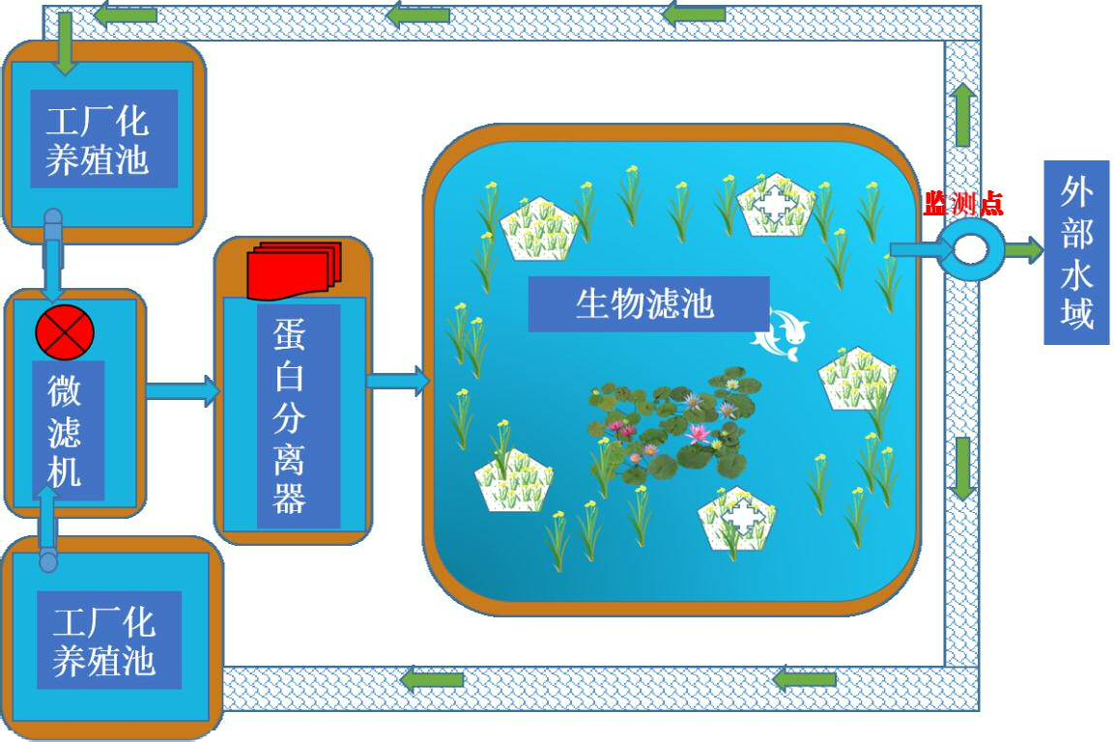

四、 池塘岸基一体化设备尾水处理模式

**（一）、技术要点**

由池塘和一体化尾水处理设备构成，首先将池塘底部营养盐较高的水体抽提到一体化尾水处理设备中，一体化尾水处理设备处理分为三级处理,一级处理是利用快速离心的方式实现养殖尾水的初级固液分离，分离出大多部分的残饵和粪便，浓缩后的养殖尾水经水生植物及微生物处理器，实现脱氮、除磷和消毒后，可循环利用或达标排放。

**工艺流程及处理要求:**养殖池塘→一体化尾水处理设备→快速离心固液分离→上清水回塘;浓缩水进入下两级固液分离装置→循环利用或达标排放。

**养殖尾水一体化处理设备占地面积:**养殖尾水一体化处理设备总面积占地面积较小，一般要求5-10㎡。

**养殖尾水一体化设备处理系统:**

养殖尾水一体化设备处理系统包括池塘底部改造、抽提系统、循环水处理器、泥沙分离器、定时分离器、集污池等组成。

**池塘底部改造:**池塘底部改造建设要符合池塘养殖场的主体建筑,其形状、面积、深度和塘底主要取决于地形、养殖品种等要求，一般为正/长方形或近似圆形，四角取圆以利池水旋转，长宽比根据池型而定，池塘埂子的坡比和护坡形式根据当地的质地地貌确定。池塘底部坡度为0.2%-7%，并在池塘最低处修建集污口。

**抽提系统:**池塘集污口位于池塘底部最低处，为方形，长、宽、深分别为 80cm、80cm、40cm(以上)，周围固化面积大于 6㎡，呈15~30°的锅底形。并铺设排污管道，连接集污口和岸基尾水一体化处理设备，排污管为 PVC 管，分支排污管直径依据池塘大小制定，通常池塘小于 30 亩的排污管直径为 110~160mm，池塘大于30 亩的排污管直径为 200mm;一般总排污管直径为315mm，池塘规格较小可缩小总排污管直径。

**循环水处理器:**为池塘尾水中残饵、粪便的分离装置，利用快速离心的方式实现养殖尾水的初级固液分离,实现残饵和粪便的浓缩处理，处理后约10%体积的浓缩水进入水生植物及微生物处理器，90%体积的水回塘再次进入养殖池塘。

**泥沙分离器:**为去除泥沙及大颗粒物的分离装置，利用自然沉淀的方法，可自动收集池底泥沙及大颗粒物，处理量为 1.5-2.0m³/h(按照一个标准塘计算)，去除效果干净、彻底效率高，大幅降低了人工操作劳动强度，浓缩后的固体物质直接进入集污池。

**定时分离器:**泥沙分离器处理后的上清水进入固液分离池，为小颗粒物质的分离装置，该装置的有效体积为泥沙分离器的3倍，利用体积优势增加水停留时间，获得更大的沉降效果，浓缩后的固体物质。直接进入集污池，上清水直接回塘，重新用于养殖池塘。

（二）、适用范围

分散型集约化池塘。

1. 示意图

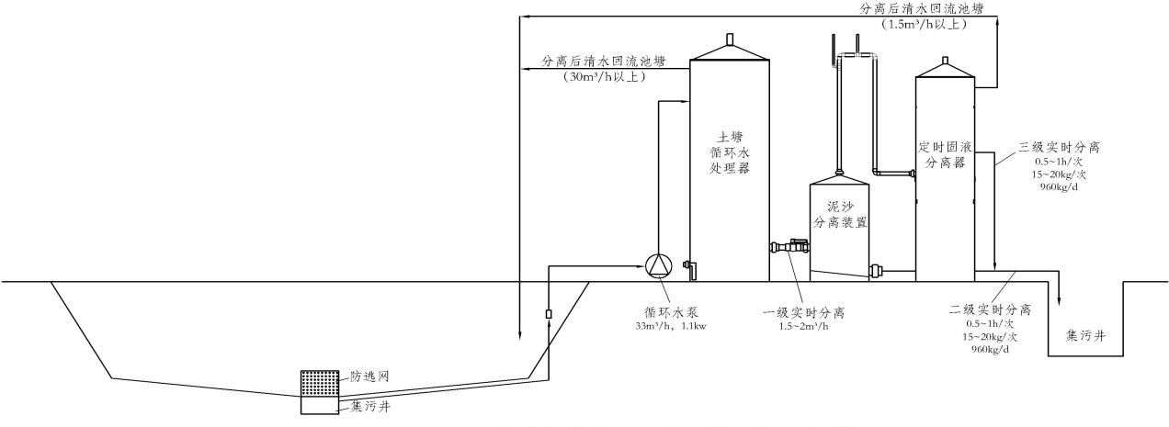

**五、海水稻渔耦合尾水处理模式**

**（一）技术要点**

利用 “海水养殖+海水稻种植”尾水处理模式可以构建“海水池塘+稻渔共生”、“海水设施养殖+稻渔共作”等形式，是典型的渔农综合循环利用模式。“海水养殖+海水稻种植”将池塘养殖排污尾水处理及 “跑道鱼”等设施转型分区式养殖尾水处理模式与稻渔共作相结合。稻田中进行水稻和鱼、虾、蟹的综合种养，放养的锯缘青蟹蟹、对虾、鱼消除田间杂草，消灭稻田中的害虫，疏松土壤；环田沟中集中或分散建设标准流水养鱼槽，流水槽或排污池塘集约化养殖海水鱼、虾蟹等水产品，养鱼流水槽或底排污池塘中的肥水直接进入稻田促进水稻生长；水稻吸收氮、磷等营养元素净化水体，净化后的水体再次进入流水槽设施或排污池塘进行循环利用，形成了一个闭合的“稻－虾蟹－鱼”互利共生良性生态循环系统，实现“一水两用、生态循环”。

**工艺流程及处理要求：**池塘、跑道设施养殖→集污管道→海水稻田→池塘、跑道设施

**养殖尾水治理设施占比面积：**每个流水槽（或相同产量的排污池塘）配套 10～15 亩稻田。

#### 养殖尾水治理设施与设备：

稻田中进行水稻和鱼、虾、蟹的综合种养，放养的锯缘青蟹蟹、南美白对虾、黄鳍鲷、鲻鱼或者金钱鱼等咸淡水鱼类。不宜放养罗非鱼，以免罗非鱼摄食水稻。

**稻田选择。**选择沟渠路配套、交通及电力供应方便，便于种

养生产管理的田块，并根据流水槽或排污池塘建设数量确定稻田面积。田间工程。将原田块用激光平地仪等设备进行平田整地后，划分为多个种养殖单元田块。田埂宽 0.8m，高 0.5m 左右。其次沿田埂内四周挖环沟，环沟上口宽 5m，下口 2m，有效水深保持 1.5m 以上，最后在单元田块对角方位各建设一条流水槽或稻田中集中建设多条流水槽， 或分区配置排污池塘。稻田、环沟、流水槽/底排污池塘相互连通。每个单元田块设置独立的进、排水口，并用筛绢过滤网包裹。

**养殖工程。**排污池塘及流水槽工程参见池塘养殖底排污尾水

处理模式及“流水槽＋池塘”水槽末端集污尾养殖尾水处理模式，工程量相当。

**（二）适用范围**

适用于盐度 1.2%以下的排放水与海水稻田耦合，高于 1.2%以上的排放水需要稀释盐度后方能进行耦合。

**（三）示意图**

“海水稻+流水槽”尾水处理（分散式）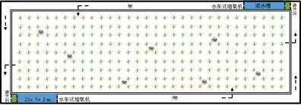

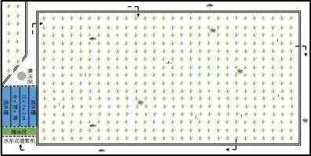

“海水稻+流水槽”尾水处理（集中式）